实验5 Vue.js基础（二）
-----计算属性和内置指令

- 修改例11-3，使之增加如下功能：当商品1的数量大于等于10时，自动打9折，且商品总价也随之更新为按折扣价计算，参考界面如图所示：
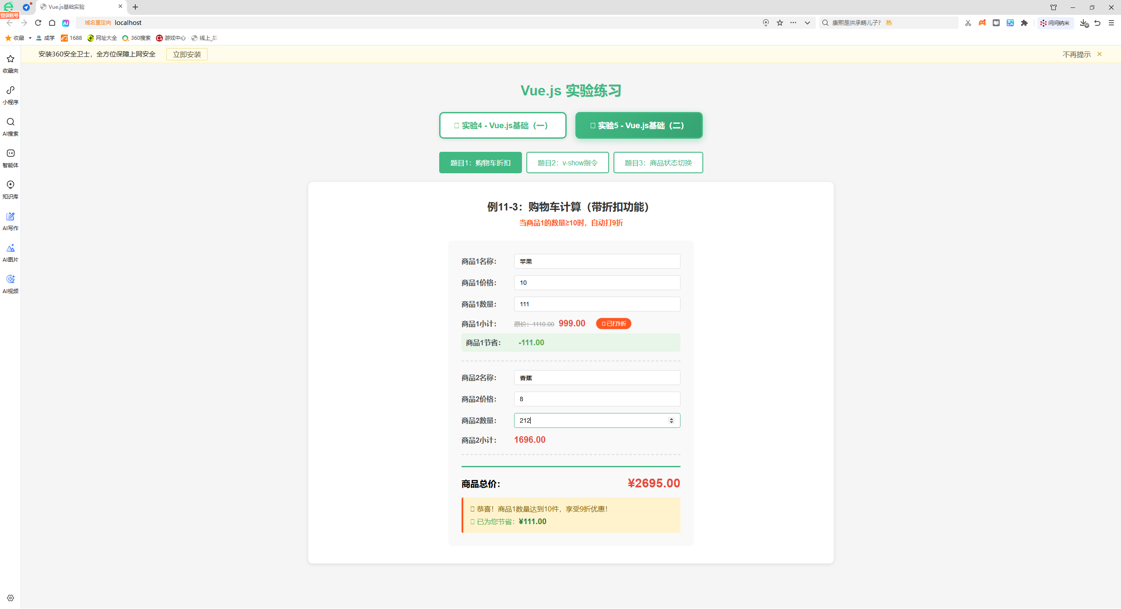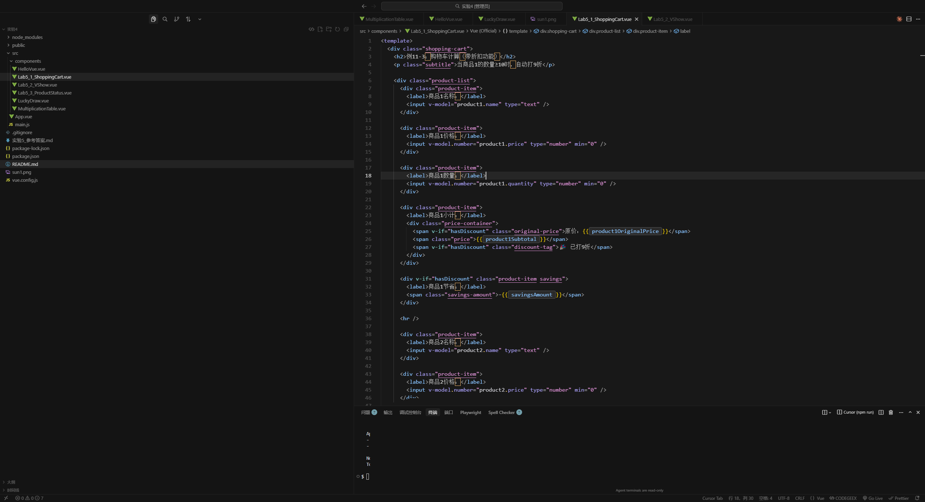

- v-show指令的应用：
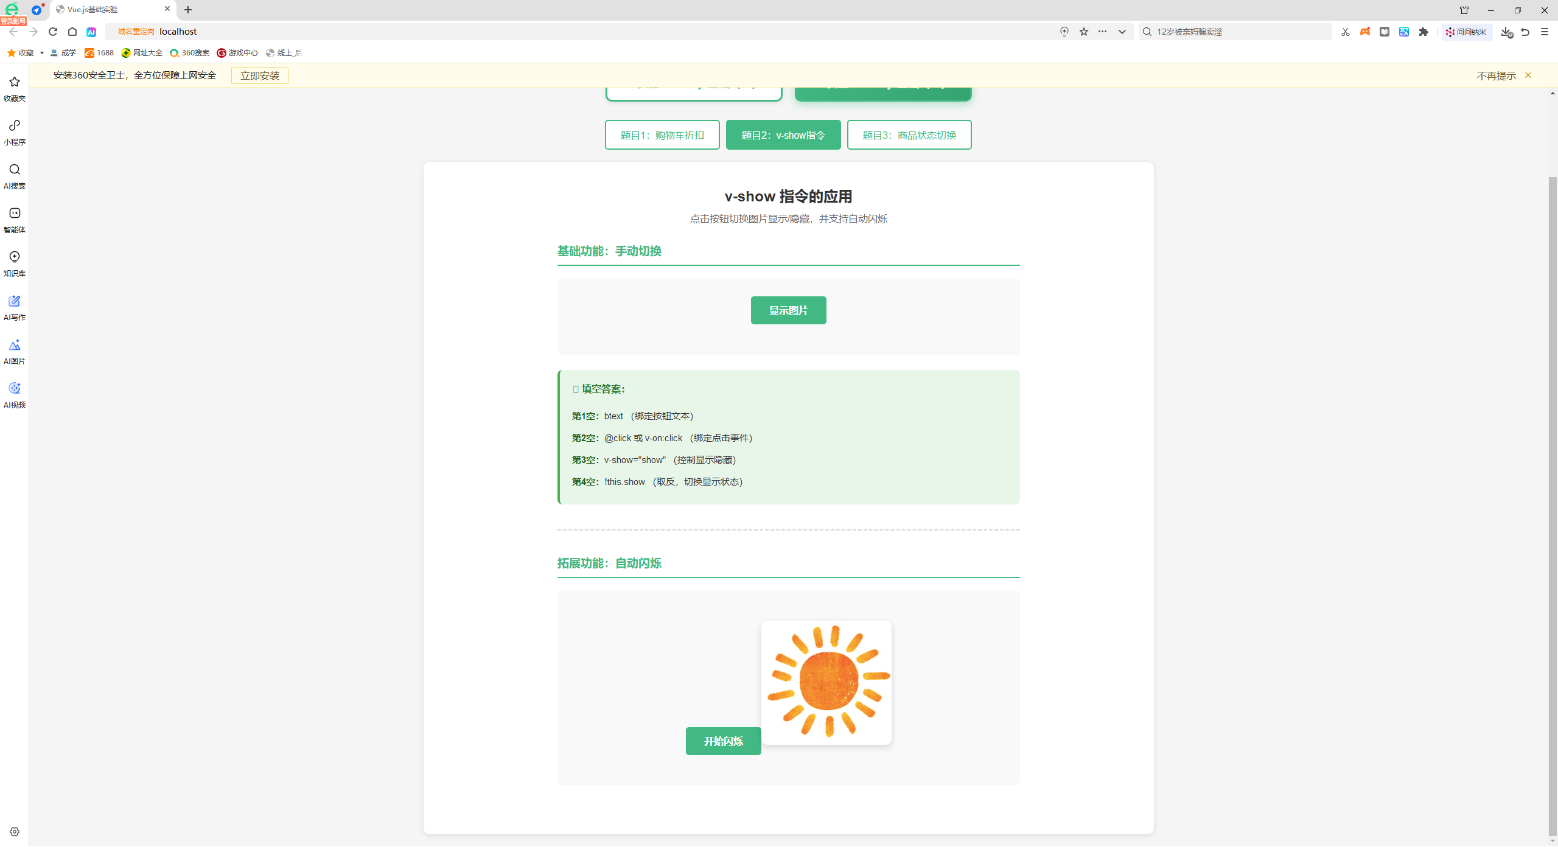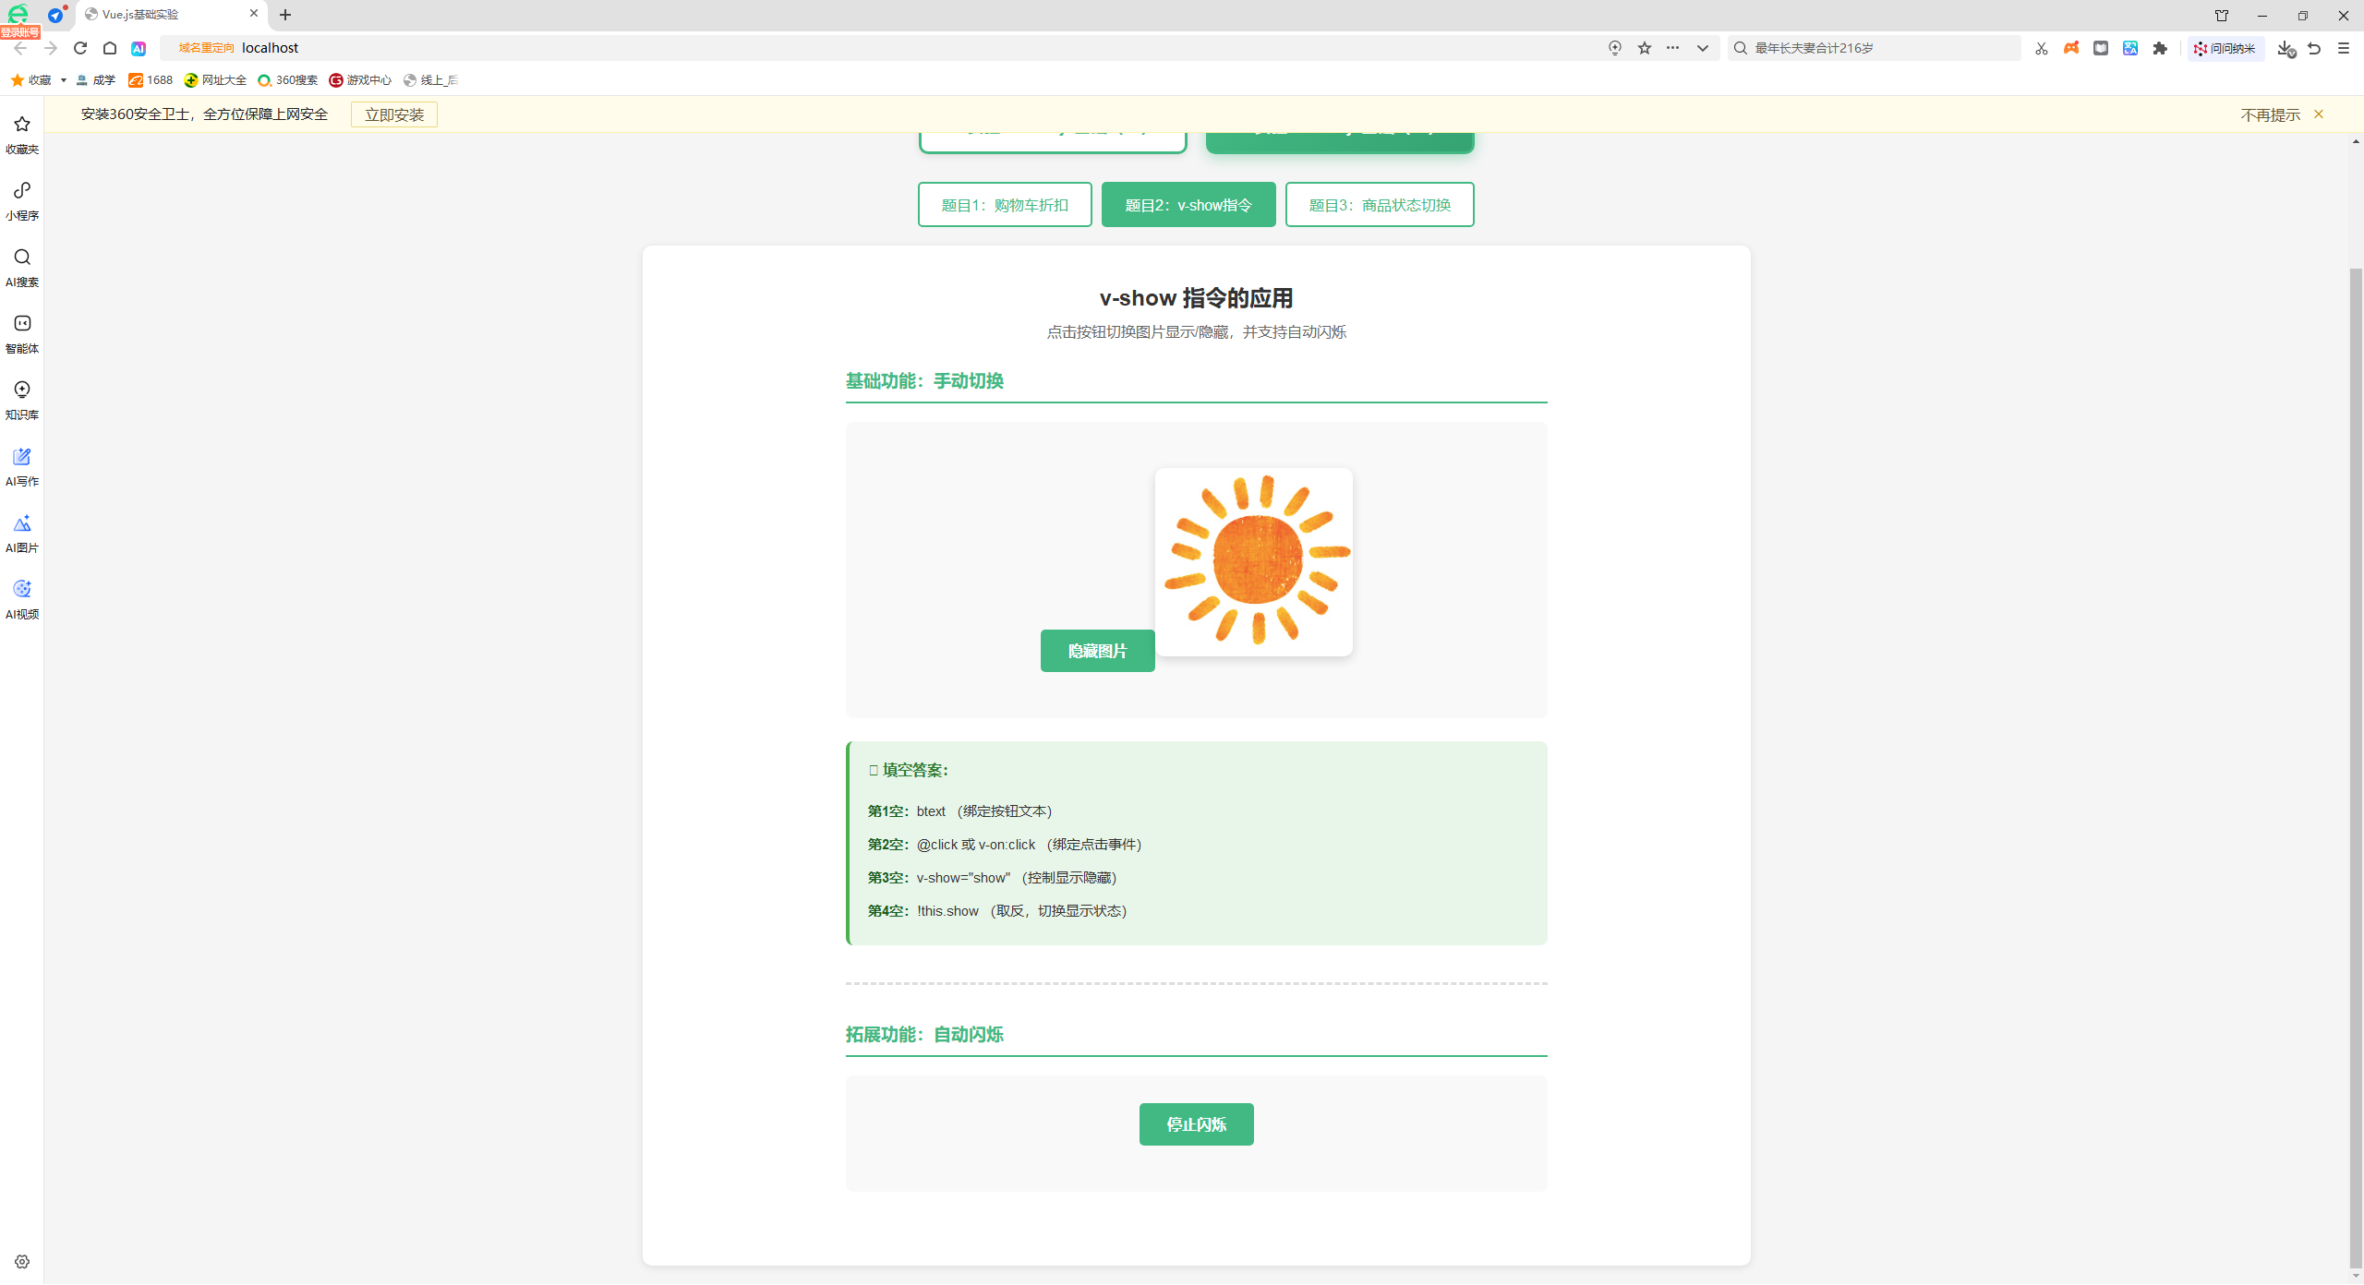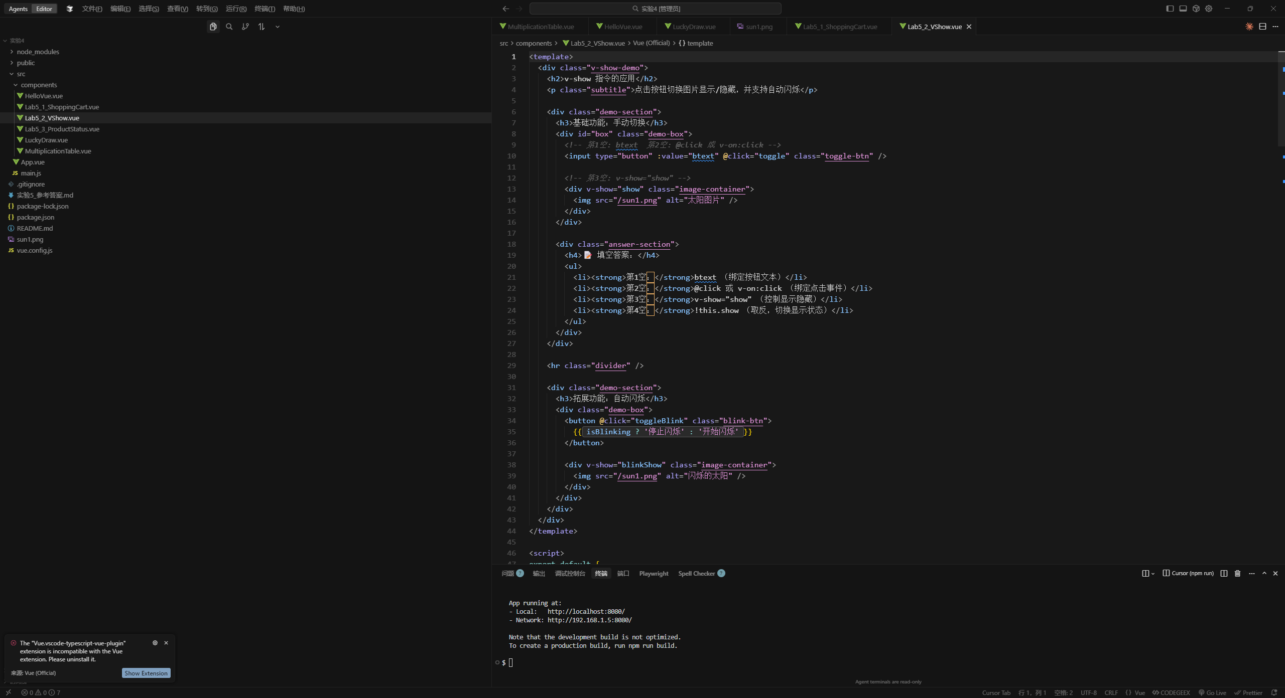
- 页面加载后默认显示“可售”状态，5秒后自动切换为“售罄”状态，同时按钮变为禁用状态并更新样式。运行界面如下：
